**NAMA: Talitha Anindya Syahla**

**KELAS: F**

**MATA KULIAH: Sistem Informasi Akuntansi**

**TANGGAL: Rabu, 6 November 2024**

**SIA**

**DATA ANALITIK**

1. buatlah database perusahaan beserta dengan tabel tabelnya dan struktur tabel dan sebutkan primary key untuk data analitik

JAWAB

**Database: Perusahaan**

**1. Tabel: Karyawan**

* Menyimpan data karyawan perusahaan.
* **Struktur Tabel**:

| **Kolom** | **Tipe Data** | **Keterangan** |
| --- | --- | --- |
| karyawan_id | INT | Primary Key |
| nama_depan | VARCHAR(50) | Nama depan karyawan |
| nama_belakang | VARCHAR(50) | Nama belakang karyawan |
| tanggal_lahir | DATE | Tanggal lahir karyawan |
| jabatan | VARCHAR(50) | Jabatan karyawan |
| gaji | DECIMAL(10,2) | Gaji karyawan |
| departemen_id | INT | Foreign Key ke tabel Departemen |

* **Primary Key**: karyawan_id

**2. Tabel: Departemen**

* Menyimpan data tentang departemen dalam perusahaan.
* **Struktur Tabel**:

| **Kolom** | **Tipe Data** | **Keterangan** |
| --- | --- | --- |
| departemen_id | INT | Primary Key |
| nama_departemen | VARCHAR(50) | Nama departemen |

* **Primary Key**: departemen_id

**3. Tabel: Pelanggan**

* Menyimpan data pelanggan yang melakukan transaksi dengan perusahaan.
* **Struktur Tabel**:

| **Kolom** | **Tipe Data** | **Keterangan** |
| --- | --- | --- |
| pelanggan_id | INT | Primary Key |
| nama_pelanggan | VARCHAR(100) | Nama lengkap pelanggan |
| email | VARCHAR(100) | Email pelanggan |
| no_telepon | VARCHAR(20) | Nomor telepon pelanggan |
| alamat | TEXT | Alamat pelanggan |

* **Primary Key**: pelanggan_id

**4. Tabel: Produk**

* Menyimpan data produk yang dijual oleh perusahaan.
* **Struktur Tabel**:

| **Kolom** | **Tipe Data** | **Keterangan** |
| --- | --- | --- |
| produk_id | INT | Primary Key |
| nama_produk | VARCHAR(100) | Nama produk |
| kategori | VARCHAR(50) | Kategori produk |
| harga | DECIMAL(10,2) | Harga produk |
| stok | INT | Jumlah stok produk |

* **Primary Key**: produk_id

**5. Tabel: Penjualan**

* Menyimpan data transaksi penjualan perusahaan.
* **Struktur Tabel**:

| **Kolom** | **Tipe Data** | **Keterangan** |
| --- | --- | --- |
| penjualan_id | INT | Primary Key |
| tanggal | DATE | Tanggal penjualan |
| jumlah | INT | Jumlah produk yang dijual |
| total_harga | DECIMAL(10,2) | Total harga dari penjualan |
| karyawan_id | INT | Foreign Key ke tabel Karyawan |
| produk_id | INT | Foreign Key ke tabel Produk |
| pelanggan_id | INT | Foreign Key ke tabel Pelanggan |

* **Primary Key**: penjualan_id

**Relasi Antar Tabel**

* **Karyawan** dan **Departemen** dihubungkan melalui kolom departemen_id pada tabel Karyawan.
* **Penjualan** memiliki relasi dengan **Karyawan**, **Produk**, dan **Pelanggan** melalui karyawan_id, produk_id, dan pelanggan_id.

**Analisis Data**

Dengan desain database ini, analisis data dapat dilakukan pada berbagai dimensi, misalnya:

* **Analisis penjualan** berdasarkan produk, karyawan, atau departemen.
* **Analisis performa karyawan** dalam mencapai target penjualan.
* **Analisis pelanggan** terkait dengan pola pembelian dan demografi pelanggan.

Desain ini merupakan basis yang fleksibel untuk ekspansi tabel atau penambahan atribut tambahan, sesuai kebutuhan analitik perusahaan di masa mendatang.

1. **Buatlah tabel tabel data produksi, persediaan, penjualan di atas beserta isinya kedalam bentuk excel yang berisi 20 baris**

**JAWAB:**

### 1. Tabel: Penjualan

| **penjualan_id** | **tanggal** | **jumlah** | **total_harga** | **karyawan_id** | **produk_id** | **pelanggan_id** |
| --- | --- | --- | --- | --- | --- | --- |
| 1 | 2024-01-01 | 2 | 30000000 | 1 | 1 | 1 |
| 2 | 2024-01-02 | 1 | 7000000 | 2 | 2 | 2 |
| 3 | 2024-01-03 | 3 | 15000000 | 3 | 6 | 3 |
| 4 | 2024-01-05 | 1 | 5000000 | 4 | 3 | 4 |
| 5 | 2024-01-06 | 2 | 2000000 | 5 | 10 | 5 |
| 6 | 2024-01-07 | 5 | 7500000 | 6 | 4 | 6 |
| 7 | 2024-01-08 | 1 | 8000000 | 7 | 5 | 7 |
| 8 | 2024-01-09 | 3 | 4500000 | 8 | 15 | 8 |
| 9 | 2024-01-10 | 2 | 3000000 | 9 | 17 | 9 |
| 10 | 2024-01-12 | 4 | 6000000 | 10 | 18 | 10 |
| 11 | 2024-01-13 | 1 | 5000000 | 11 | 14 | 11 |
| 12 | 2024-01-14 | 1 | 15000000 | 12 | 1 | 12 |
| 13 | 2024-01-15 | 2 | 1000000 | 13 | 11 | 13 |
| 14 | 2024-01-16 | 3 | 1500000 | 14 | 12 | 14 |
| 15 | 2024-01-17 | 2 | 6000000 | 15 | 7 | 15 |
| 16 | 2024-01-18 | 1 | 500000 | 16 | 8 | 16 |
| 17 | 2024-01-19 | 1 | 3000000 | 17 | 9 | 17 |
| 18 | 2024-01-20 | 1 | 2000000 | 18 | 10 | 18 |
| 19 | 2024-01-21 | 2 | 3000000 | 19 | 13 | 19 |
| 20 | 2024-01-22 | 4 | 600000 | 20 | 20 | 20 |

### Tabel: Produksi

| **produksi_id** | **produk_id** | **tanggal_produksi** | **jumlah_diproduksi** | **biaya_produksi** | **departemen_id** |
| --- | --- | --- | --- | --- | --- |
| 1 | 1 | 2024-01-01 | 50 | 750000000 | 10 |
| 2 | 2 | 2024-01-03 | 100 | 700000000 | 10 |
| 3 | 3 | 2024-01-05 | 40 | 200000000 | 10 |
| 4 | 4 | 2024-01-07 | 150 | 150000000 | 10 |
| 5 | 5 | 2024-01-09 | 30 | 240000000 | 10 |
| 6 | 6 | 2024-01-10 | 200 | 100000000 | 10 |
| 7 | 7 | 2024-01-12 | 60 | 360000000 | 10 |
| 8 | 8 | 2024-01-14 | 45 | 67500000 | 10 |
| 9 | 9 | 2024-01-15 | 80 | 240000000 | 10 |
| 10 | 10 | 2024-01-17 | 90 | 180000000 | 10 |
| 11 | 11 | 2024-01-19 | 150 | 150000000 | 10 |
| 12 | 12 | 2024-01-21 | 100 | 30000000 | 10 |
| 13 | 13 | 2024-01-22 | 200 | 30000000 | 10 |
| 14 | 14 | 2024-01-24 | 60 | 300000000 | 10 |
| 15 | 15 | 2024-01-25 | 50 | 200000000 | 10 |
| 16 | 16 | 2024-01-27 | 100 | 50000000 | 10 |
| 17 | 17 | 2024-01-29 | 150 | 30000000 | 10 |
| 18 | 18 | 2024-01-31 | 70 | 10500000 | 10 |
| 19 | 19 | 2024-02-02 | 90 | 63000000 | 10 |
| 20 | 20 | 2024-02-04 | 100 | 60000000 | 10 |

### Tabel: Persediaan

| **persediaan_id** | **produk_id** | **tanggal_masuk** | **jumlah_masuk** | **tanggal_keluar** | **jumlah_keluar** | **lokasi_penyimpanan** | **sisa_stok** | **keterangan** |
| --- | --- | --- | --- | --- | --- | --- | --- | --- |
| 1 | 1 | 2024-01-01 | 20 | 2024-01-05 | 10 | Gudang A | 10 | Pengisian stok awal |
| 2 | 2 | 2024-01-02 | 15 | 2024-01-06 | 5 | Gudang B | 10 | Pengisian stok |
| 3 | 3 | 2024-01-03 | 30 | 2024-01-07 | 15 | Gudang C | 15 | Permintaan meningkat |
| 4 | 4 | 2024-01-05 | 50 | 2024-01-10 | 20 | Gudang A | 30 | Reorder otomatis |
| 5 | 5 | 2024-01-06 | 25 | 2024-01-12 | 15 | Gudang B | 10 | Persiapan promosi |
| 6 | 6 | 2024-01-08 | 45 | 2024-01-13 | 10 | Gudang C | 35 | Pengisian stok besar |
| 7 | 7 | 2024-01-10 | 60 | 2024-01-15 | 30 | Gudang A | 30 | Permintaan musiman |
| 8 | 8 | 2024-01-12 | 40 | 2024-01-16 | 20 | Gudang B | 20 | Pengisian stok besar |
| 9 | 9 | 2024-01-13 | 70 | 2024-01-17 | 25 | Gudang C | 45 | Persiapan promosi |
| 10 | 10 | 2024-01-14 | 35 | 2024-01-20 | 20 | Gudang A | 15 | Persiapan musiman |
| 11 | 11 | 2024-01-15 | 50 | 2024-01-21 | 30 | Gudang B | 20 | Reorder otomatis |
| 12 | 12 | 2024-01-17 | 55 | 2024-01-22 | 20 | Gudang C | 35 | Pengisian stok |
| 13 | 13 | 2024-01-18 | 20 | 2024-01-23 | 10 | Gudang A | 10 | Pengisian stok |
| 14 | 14 | 2024-01-20 | 40 | 2024-01-25 | 15 | Gudang B | 25 | Persiapan promosi |
| 15 | 15 | 2024-01-22 | 35 | 2024-01-27 | 25 | Gudang C | 10 | Permintaan meningkat |
| 16 | 16 | 2024-01-23 | 60 | 2024-01-28 | 30 | Gudang A | 30 | Persiapan musiman |
| 17 | 17 | 2024-01-25 | 50 | 2024-01-30 | 20 | Gudang B | 30 | Pengisian stok |
| 18 | 18 | 2024-01-26 | 70 | 2024-02-01 | 30 | Gudang C | 40 | Permintaan musiman |
| 19 | 19 | 2024-01-28 | 45 | 2024-02-02 | 20 | Gudang A | 25 | Reorder otomatis |
| 20 | 20 | 2024-01-29 | 60 | 2024-02-03 | 25 | Gudang B | 35 | Pengisian stok besar |

3. Lalu convert ke CSV

1. Persediann

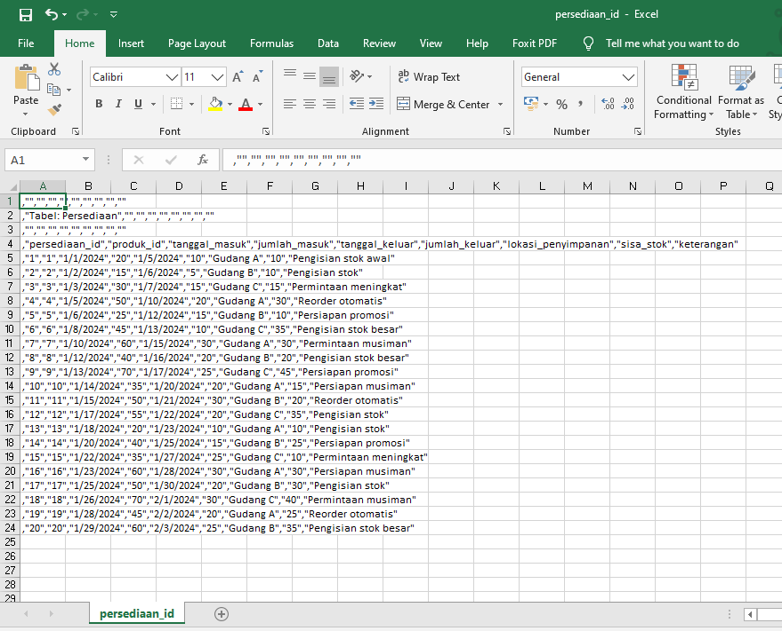

2. Produksi

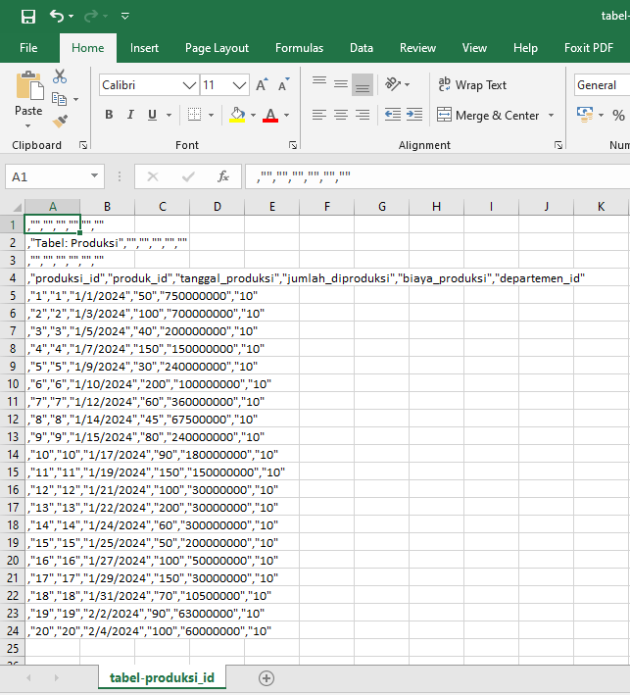

3. Penjualan

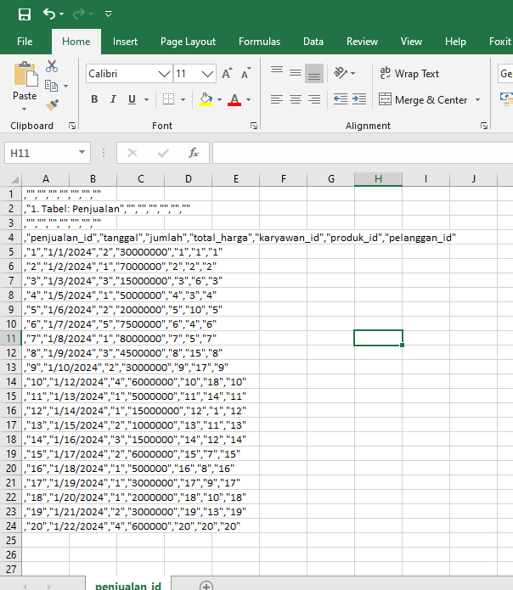

4. buatlah 10 pertanyaan terkait data diatas terkait produksi dengan tanggal produksi 1 januari sampai 4 februari dengan penjualan terbanyak

Jawab

Berikut adalah 10 pertanyaan analitik terkait data produksi dan penjualan pada periode 1 Januari hingga 4 Februari, berfokus pada produk dengan penjualan terbanyak:

1. **Identifikasi Produk dengan Penjualan Tertinggi:**
   * Produk apa yang memiliki jumlah penjualan tertinggi pada periode 1 Januari hingga 4 Februari?
   * Berapa total unit yang terjual dan berapa total pendapatan yang dihasilkan dari produk tersebut?
2. **Perbandingan Jumlah Produksi dan Penjualan Produk Terlaris:**
   * Berapa banyak unit produk terlaris yang diproduksi dalam periode tersebut?
   * Apakah semua unit yang diproduksi berhasil terjual, atau ada stok yang tersisa?
3. **Efisiensi Biaya Produksi Produk Terlaris:**
   * Berapa total biaya produksi yang dikeluarkan untuk produk dengan penjualan tertinggi?
   * Bagaimana efisiensi biaya produksi produk ini dibandingkan dengan produk lainnya dalam periode yang sama?
4. **Penjualan per Lokasi Penyimpanan:**
   * Dari lokasi penyimpanan mana produk dengan penjualan tertinggi paling sering keluar?
   * Apakah lokasi penyimpanan mempengaruhi frekuensi dan kecepatan penjualan produk tersebut?
5. **Analisis Laba Kotor untuk Produk Terlaris:**
   * Berapa laba kotor yang dihasilkan dari produk dengan penjualan tertinggi (pendapatan - biaya produksi)?
   * Apakah produk ini memiliki margin keuntungan yang lebih tinggi dibandingkan produk lainnya?
6. **Tren Permintaan Produk Terlaris:**
   * Apakah terdapat pola permintaan tertentu (misalnya, permintaan tinggi pada hari-hari tertentu) untuk produk dengan penjualan tertinggi?
   * Bagaimana tren penjualan harian atau mingguan produk ini dalam periode tersebut?
7. **Ketersediaan Stok untuk Produk Terlaris:**
   * Berapa stok awal dan stok akhir untuk produk terlaris selama periode 1 Januari hingga 4 Februari?
   * Apakah ada kejadian kekurangan stok (stockout) untuk produk ini yang menghambat penjualan?
8. **Analisis Departemen Produksi Terkait:**
   * Departemen mana yang bertanggung jawab atas produksi produk dengan penjualan tertinggi?
   * Apakah ada masalah atau kendala dari sisi produksi yang mempengaruhi jumlah produk yang tersedia untuk dijual?
9. **Biaya Penyimpanan Produk dengan Penjualan Tertinggi:**
   * Berapa perkiraan biaya penyimpanan untuk stok produk terlaris selama periode ini?
   * Apakah biaya penyimpanan sepadan dengan pendapatan dan laba yang dihasilkan dari produk ini?
10. **Analisis Persediaan Produk Tidak Terjual:**
    * Apakah terdapat produk yang diproduksi pada periode ini tetapi tidak terjual?
    * Berapa nilai biaya yang dikeluarkan untuk produk-produk yang belum terjual, dan bagaimana dampaknya terhadap total persediaan?

Pertanyaan-pertanyaan ini membantu untuk mengidentifikasi pola permintaan, efisiensi produksi, serta potensi peningkatan laba dan efisiensi dalam manajemen stok dan produksi.

**CARA MEMBUAT DATA DI ATAS**

**KE BIGQUERY OVERVIEW**

Langkah 1 Kita masuk dulu ke bigquery overview

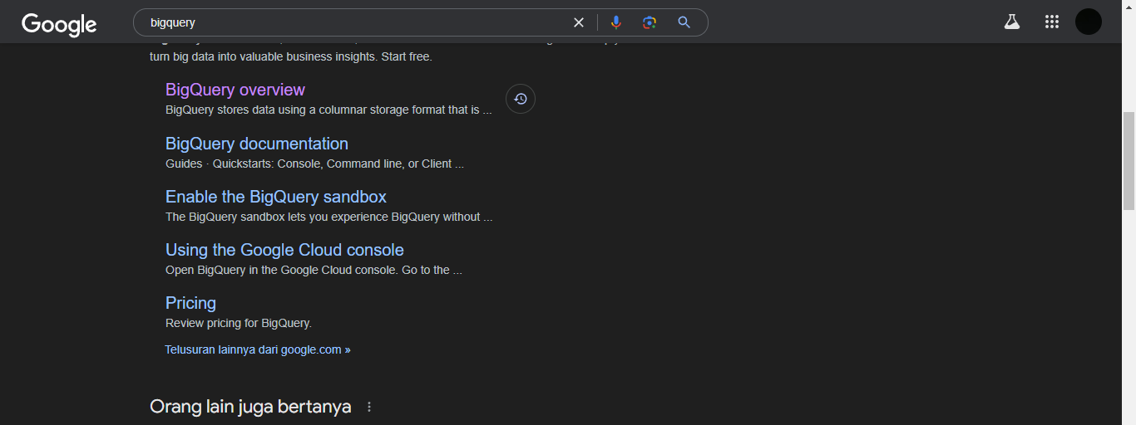

Langkah 2 Setelah kita masuk ke website nya maka kita click console

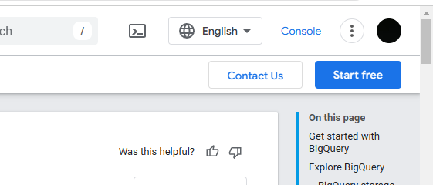

Langkah 3 Setelah kita meng click console maka akan timbul gambar dan tinggal meng click 2 kolomyang ada dan tekan agree dan continue maka akan muncul gambar seperti ini:



setelah itu click garis 3 di atas

Langkah 4 Klik bigquery dan setelah itu klik Bigquery Studio

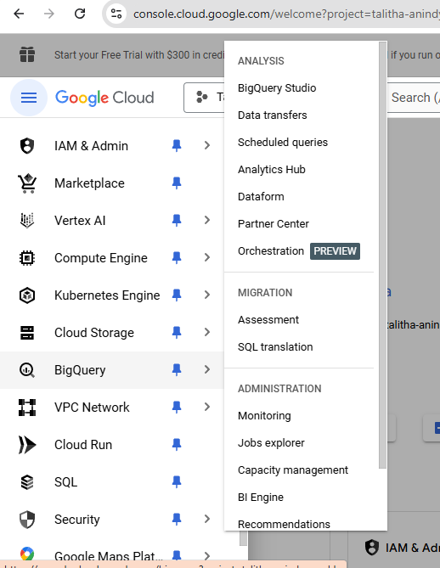

Langkah 5 Maka akan muncul gambar : lalu tekan create project

Langkah 6 setelah itu bakalan muncul seperti ini, bisa ngisi project name, isi dengan nama, setelah itu klik create

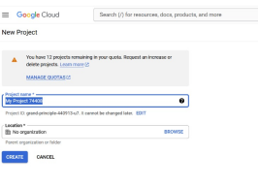

Setelah itu akan muncul gambar di atas setelah itu klik *done*

**Langkah 7**

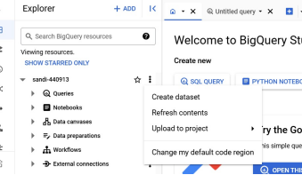

Setelah itu klik titik 3 dari kata sandi dan klik *create database* **Langkah 8**

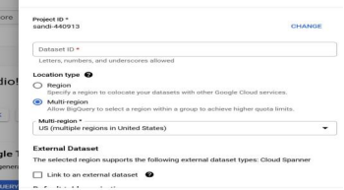

Setelah itu akan muncul seperti gambar di atas, kita bisa mengisi database dengan nama perusahaan setelah itu tinggal di clik *create* maka akan muncul seperti ini:

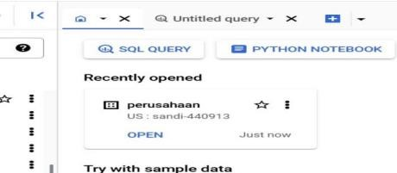

Klik titik 3 kemudian akan muncul sperti ini, dan tekan *creat table*

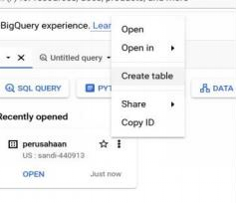

**Langkah 9**

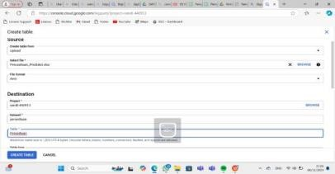

Setelah nya bakalan muncul seperti gambar di atas , upload lah masing masing data (produksi, penjualan, persediaan) yang sudah berbentuk CSV Hasil nya akan seperti ini:

